**BÀI 3: NGUYÊN TỐ HÓA HỌC**

**10 Câu trắc nghiệm đúng sai.**

**Câu 1.** Trong dãy kí hiệu các nguyên tử sau: . Đồng vị là những nguyên tử cùng số proton nhưng khác nhau về số neutron.

a. A, B có cùng số proton và số neutron nhưng khác nhau về số electron.

b. C, G cùng số khối nhưng cùng tính chất hóa học.

c. E, F khác nhau về số neutron nhưng cùng tính chất vật lý.

d. B, F cùng tính chất hóa học nhưng khác nhau về số neutron.

**Câu 2.** Silicon (Si) là nguyên tố được sử dụng để chế tạo vật liệu bán dẫn, có vai trò quan trọng trong sản xuất công nghiệp. Trong tự nhiên, nguyên tố này có 3 đồng vị với số khối lần lượt là 28, 29, 30. Biết nguyên tố silicon có số hiệu nguyên tử là 14.

a. Kí hiệu các đồng vị của silicon: 

b. Các đồng vị cùng số proton.

c. Các đồng vị có tính chất vật lý và hóa học đều giống nhau.

d. Các đồng vị khác nhau số đơn vị điện tích hạt nhân.

**Câu 3.** Ba nguyên tử X, Y, Z có số proton và số neutron như sau: X: 20 proton và 20 neutron. Y: 18 proton và 22 neutron. Z: 20 proton và 22 neutron.

a. X, Y đồng vị của nhau.

b. Y, Z đồng vị của nhau.

c. X, Z đồng vị của nhau.

d. X, Y, Z là đồng vị của nhau.

**Câu 4.** Khí carbon monoxide (CO) là một khí độc sinh ra khi đốt cháy các nhiên liệu hóa thạch, một trong những nguyên nhân gây tử vong trong nhiều vụ cháy.Biết carbon 2 đồng vị và oxygen có 3 đồng vị 

a. Phân tử CO tạo thành có khối lượng phân tử lớn nhất là 31.

b. Phân tử CO tạo thành có khối lượng phân tử nhỏ nhất là 29.

c. Tạo thành tối đa 3 phân tử CO mà trong phân tử có cùng số khối.

d. Tạo thành phân tử CO mà trong phân tử có tổng số neutron lớn nhất là 18.

**Câu 5.** Kí hiệu nguyên tử Sodium.

**a.** Số đơn vị điện tích hạt nhân 12.

**b.** Tổng số hạt 23.

**c.** Số neutron là 12.

**d.** Số hạt mang điện mang điện là 22.

**Câu 6.** Nguyên tố phosphorus là một khoáng chất thiết yếu đối với sự phát triển của xương và răng, trong cơ thể phosphorus tham gia vào quá trình co cơ, đông máu, điều hòa chức năng thận, thần kinh, tái tạo mô, tế bào và đảm bảo quá trình hoạt động của tim. Nguyên tử Phosphorus có Z=15, A=31.

**a.** Nguyên tử phosphorus có 15 hạt proton, 16 hạt electron, 31 hạt neutron.

**b.** Trong nguyên tử phosphorus có số hạt mang điện âm ít hơn hạt không mang điện là 2.

**c.** Trong nguyên tử phosphorus có số hạt mang điện âm bằng số hạt mang điện dương.

**d.** Trong nguyên tử phosphorus tỉ lệ số hạt mang điện và hạt không mang điện bằng 1,875.

Câu 7. Cacbon thực chất là một nguyên tố hóa học rất phổ biến trong tự nhiên, giống như hydro, oxy, và chì, đóng vai trò quan trọng trong cuộc sống. Nó là thành phần chính của hầu hết các hợp chất cần thiết cho sự tồn tại của chúng ta,Carbon có 2 đồng vị và 

**a.** Chúng có số khối giống nhau.

**b.** Chúng có số proton khác nhau.

**c.** Chúng có tính chất hóa học giống nhau.

**d.** Chúng có số neutron khác nhau.

**Câu 8.** Trong ngành công nghiệp xử lý nước người ta thường sử dụng Chlorine để khử khuẩn nước, khử trùng….. Mặc dù hiện nay có nhiều hóa chất để khử trùng, diệt khuẩn nhưng Chlorine vẫn luôn là lựa chọn hàng đầu được nhiều đơn vị sử dụng.Bởi vì Chlorine có rất nhiều lợi ích phù hợp được người tiêu dùng lựa chọn. nguyên tử chlorine có 17 electron

**a.** Điện tích hạt nhân của nguyên tử chlorine +17.

**b.** Điện tích hạt nhân của nguyên tử chlorine 17+.

**c.** Số hiệu nguyên tử của chlorine là 17+

**d.** Số proton bằng số neutron bằng +17.

**Câu 9.** Cho các nguyên tử X, Y, Z, T có các đặc điểm như sau:

(1) nguyên tử X có 17 proton và số khối bằng 35

(2) nguyên tử Y có 17 neutron và số khối 33

(3) nguyên tử Z có 17 neutron và 15 proton

(4) nguyên tử T có 20 neutron và số khối bằng 37

Những nguyên tử là đồng vị của cùng một nguyên tố hóa học

**a.** X và Y có tính chất hóa học khác nhau.

**b.** Y và T cùng 1 loại nguyên tố.

**c.** Z và Y là không là đồng vị của cùng một nguyên tố hóa học

**d.** X và T là đồng vị của cùng một nguyên tố hóa học**.**

**Câu 10.** Lead được coi là nguyên tố kim loại nặng nhất mà chúng ta tìm thấy được. Chúng được ứng dụng trong nhiều ngành công nghiệp như sản xuất pin, acquy; chế tạo vật liệu chống phóng xạ….kí hiệu lead .

**a.** Số đơn vị điện tích hạt nhân là 82.

**b.** Số proton và neutron là 82.

**c.** Số neutron là 124.

**d.** Số khối là 206.

**10**  **Câu trắc nghiệm yêu cầu trả lời ngắn**

Câu 1. Khí carbon dioxide (CO2) là nguyên nhân chính gây nên hiệu ứng nhà kính. Carbon có 2 đồng vị ,  oxygen có 3 đồng vị ,,. Số loại phân tử CO2 tạo thành : 12





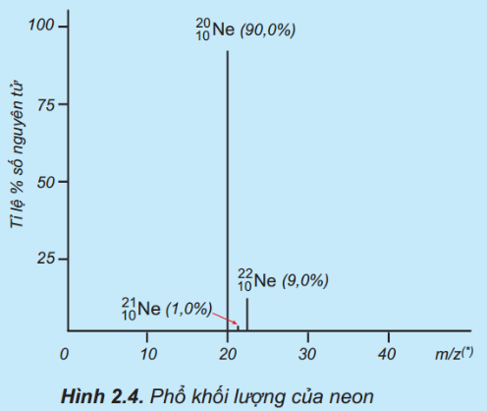Câu 2. Phổ khối, hay phổ khối lượng (MS: Mass Spectrum) chủ yếu được sử dụng đề xác định phân tử khối, nguyên từ khối của các chất và hàm lượng các đồng vị [bền của một nguyên tố. Phổ khối của neon được biểu diễn như ở](https://blogtailieu.com/) hình bên.

Trục tung biểu thị hàm lượng phần trăm về số nguyên tử của từng đòng vị, trục hoành biểu thị tỉ số cùa nguyên tử khối (m) của mỗi đồng vị với điện tích [của các ion đồng vị](https://blogtailieu.com/) tương ứng (điện tích z của các ion đồng vị neon đều bằng +1).Nguyên tử khối trung bình của Neon.



**Câu** **3.** Nguyên tốX được xem là nguyên tố của sự sống, là chất vi lượng không thể thiếu trong cơ thể người, là khoáng chất có hàm lượng cao thứ hai trong cơ thể con người.Tổng số hạt cơ bản trong ion X3- là 49, trong đó số hạt mang điện nhiều hơn số hạt không mang điện là 17. Số khối của nguyên tố X là?

**Hướng dẫn giải**

Ta có: 

**Câu 4.** Cho các nguyên tử sau: Có bao nhiêu nguyên tử cùng số neutron. 2

**Câu 5.** Ba nguyên tử X, Y, Z có số proton và số neutron như sau: X: 20 proton và 20 neutron. Y: 18 proton và 22 neutron. Z: 20 proton và 22 neutron. Số lượng các đồng vị của cùng một nguyên tố 2

X và Z cùng có 20 proton nên là đồng vị của cùng một nguyên tố.

Câu 6. Khí carbon monoxide (CO) là một khí độc sinh ra khi đốt cháy các nhiên liệu hóa thạch, một trong những nguyên nhân gây tử vong trong nhiều vụ cháy.Biết carbon có2 đồng vị và oxygen có 3 đồng vị Phân tử CO tạo thành có phân tử khối lớn nhất. 31



**Câu 7.** Magnesium (Mg) là một trong những nguyên tố vi lượng đóng vai trò quan trọng của cơ thể, giúp xương chắc khỏe, tim khỏe mạnh và lượng đường trong máu bình thường. Tỉ lệ phần trăm số nguyên tử các đồng vị của magnesium được xác định theo phổ khối lượng như hình dưới đây (biết rằng điện tích z của các ion đồng vị của magnesium đều bằng +2):

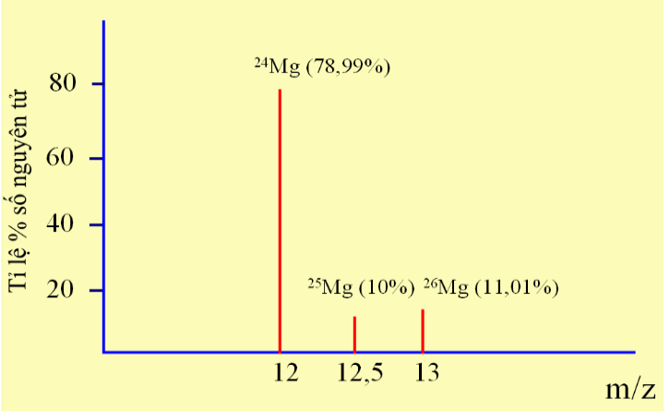

Số lượng đồng vị bền của magnesium. 3 ( 24, 25, 26 )

**Câu 8.** Có những phát biểu sau đây về đồng vị

(1) Các đồng vị có tính chất hóa học giống nhau.

(2) Các đồng vị có tính chất vật lí khác nhau.

(3) Các đồng vị có cùng số neutron ở hạt nhân.

(4) Các đồng vị có cùng số proton nhưng khác nhau về số khối.

Có bao nhiêu phát biểu nói về cùng đồng vị của một nguyên tố hóa học. 3

Câu 9. Oxygen có ba đồng vi (,  và ), hydrogen có ba đồng vị (,  và ). Số loại phân tử H2O có thể được tạo thành mà trong phân tử có 2 đồng vị có cùng số khối. 9







Câu 10. Cho các đồng vị sau : 

(1) Trong một nguyên tử luôn có số proton bằng số electron và bằng số đơn vị điện tích hạt nhân.

(2) Tổng số proton và số electron trong một hạt nhân được gọi là số khối.

(3) Số khối là khối lượng tuyệt đối của nguyên tử.

(4) Số proton bằng số đơn vị điện tích hạt nhân.

(5) Đồng vị là các nguyên tố có cùng số proton nhưng khác nhau về số neutron.

Bao nhiêu tính chất **không** đúng về 2 đồng vị trên

3

**ĐÁP ÁN 10 Câu trắc nghiệm đúng sai.**

|  |  |  |  |  |  |
| --- | --- | --- | --- | --- | --- |
| **Câu** | **Lệnh hỏi** | **Đáp án (Đ/S)** | **Câu** | **Lệnh hỏi** | **Đáp án (Đ/S)** |
| **1** | a | S | **6** | a | S |
| b | S | b | S |
| c | S | c | Đ |
| d | Đ | d | Đ |
| **2** | a | Đ | **7** | a | S |
| b | Đ | b | S |
| c | S | c | Đ |
| d | S | d | Đ |
| **3** | a | S | **8** | a | Đ |
| b | S | b | S |
| c | Đ | c | S |
| d | S | d | S |
| **4** | a | Đ | **9** | a | Đ |
| b | S | b | S |
| c | S | c | Đ |
| d | S | d | Đ |
| **5** | a | S | **10** | a | Đ |
| b | S | b | S |
| c | S | c | Đ |
| d | D | d | Đ |

**ĐÁP ÁN 10**  **Câu trắc nghiệm yêu cầu trả lời ngắn**

|  |  |  |  |
| --- | --- | --- | --- |
| **Câu** | **Đáp án** | **Câu** | **Đáp án** |
| **1** | **12** | **6** | **31** |
| **2** | **20,2** | **7** | **3** |
| **3** | **31** | **8** | **3** |
| **4** | **2** | **9** | **9** |
| **5** | **2** | **10** | **3** |

**Tài liệu được chia sẻ bởi Website VnTeach.Com**

**https://www.vnteach.com**